

江西师范大学计算机信息工程学院学生实验报告（）
专业： 计算机科学与技术 姓名： 学号： 00000000000000 日期： 2025.02.26
课程名称 | 数据结构 | 实验室名称 | 计算机综合实验室
实验名称 | 不带头结点的单链表
指导教师 | 揭安全 | 成绩

1.实验目的（结出本次实验所涉及并要求掌握的知识点）
- 理解链表实验中头文件的含义，明白链表是如何在计算机的物理结构层面实现线性表这样的逻辑结构，明白头指针的含义，和她的物理绝对性
- 明白链表是如何的增删改查实现list这个ADT包括的所有基本操作
- 能通过这些基本操作设计出更复杂的算法，从逻辑抽象层面和高级语言程序设计层面都能设计出稍复杂的算法。
2.实验内容（结出实验内容具体描述）
- 编写函数slnklist delx(linklist head, datatype x)，删除不带头结点单链表head中第一个值为x 的结点。并构造测试用例进行测试。
- 假设线性表（a1,a2,a3,…an）采用不带头结点的单链表存储，请设计算法函数linklist reverse1(linklist head)和void reverse2(linklist *head)将不带头结点的单链表head就地倒置，使表变成（an,an-1,…a3.a2,a1）。并构造测试用例进行测试。
- 假设不带头结点的单链表head是升序排列的，设计算法函数linklist insert(linklist head,datatype x)，将值为x的结点插入到链表head中，并保持链表有序性。分别构造插入到表头、表中和表尾三种情况的测试用例进行测试。
- 编写算法函数linklist delallx(linklist head, int x)，删除不带头结点单链表head中所有值为x的结点。
3.算法描述及实验步骤（用适当的形式表达算法设计思想与算法实现步骤）
- 首先声明一个p指针和一个pre指针，前者作为节点位置指针指向结点的地址，后者作为该位置的前驱指针指向p指针所指节点逻辑上前驱的节点。特别的，当p指针指向首元结点，则pre指针为空。
在这些声明准备做完后：
1.首先判断该链表是否为空表（即head == NULL），若真则直接结束函数返回head不做任何操作。
2.若假则继续将p指针往后继节点遍历链表直到p指向为空。
3.每一次调用节点时将其中的数据域与x进行相等判断，如果为真则再分两种情况判断，第一种是看p指针指向位置是否为首元结点（即pre == head）这种情况下需要头指针往后移一个然后free掉p指针所指即可，其余的情况则需要pre指针所指的节点的指针域改指为p指针所指内容的下一个，再把p指针free掉再返回即可。

- 直接在函数中使用头插法构建一个新的链表，根据头插法的特性，与链表ADT中“读”操作相结合，可以很丝滑地实现倒置，在这题中，传参的不同没有啥本质的区别，只不过一个是用二级指针直接赋值给linklist数据类型，一个还要在main函数中手动赋值到原head里
- 因为链表限定为升序，所以判定插入条件唯一，整体上与[1]实验中的前驱与位置指针共同移动思路相同，但是在事前记得动态声明一个新的结点，判断条件也变更为p指针的数据域是否小于x，若真则前移。同样要注意pre == null和空表的情况
- 跟[1]几乎完全一致，区别仅在于[1]中找到值后则会立刻返回，而[4]中则是不遍历完整个链表就不返回
4.调试过程及运行结果（详细记录在调试过程中出现的问题及解决方法。记录实验执行的结果）
全局问题一：之前总是混淆头结点和头指针之间的作用
解决方案：通过本次的四个小练习，在无头结点链表的条件下，终于清楚地理解了他们之间的 区别。
- 运行结果：
空表测试点：
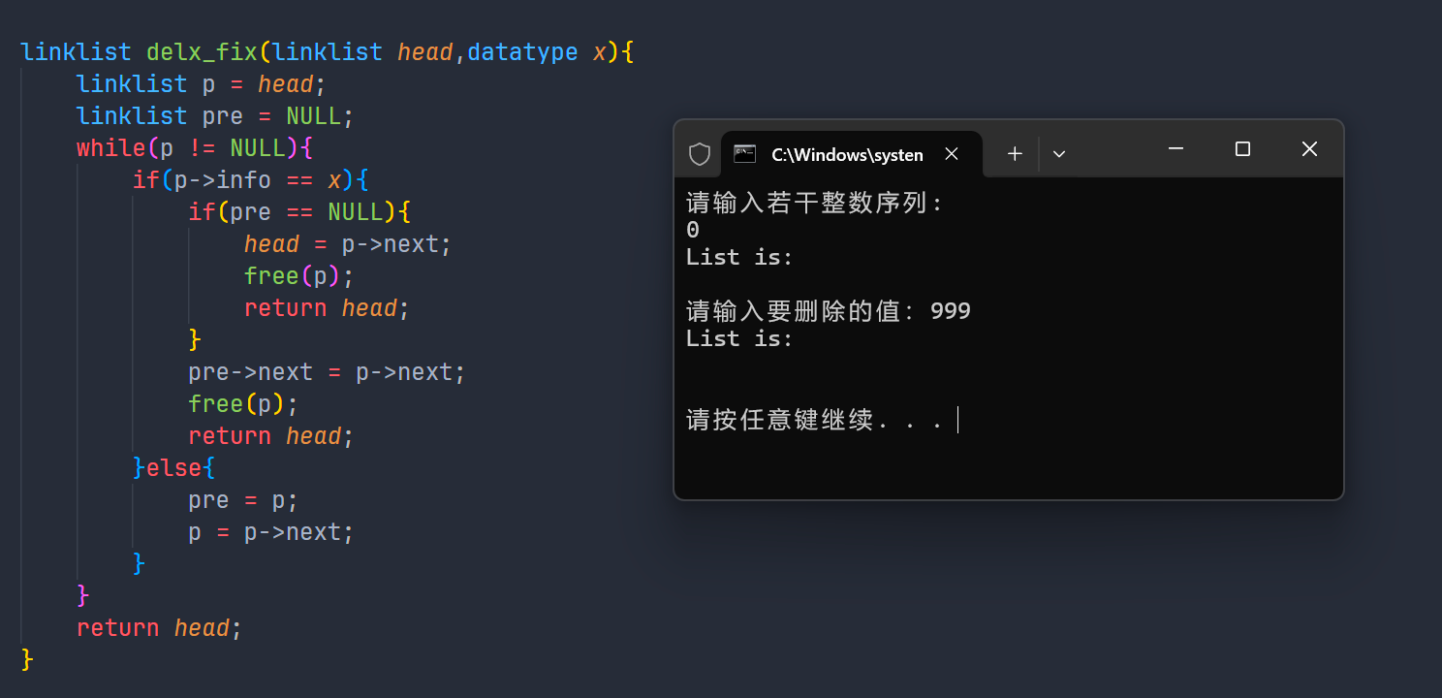

删除首元结点测试点：
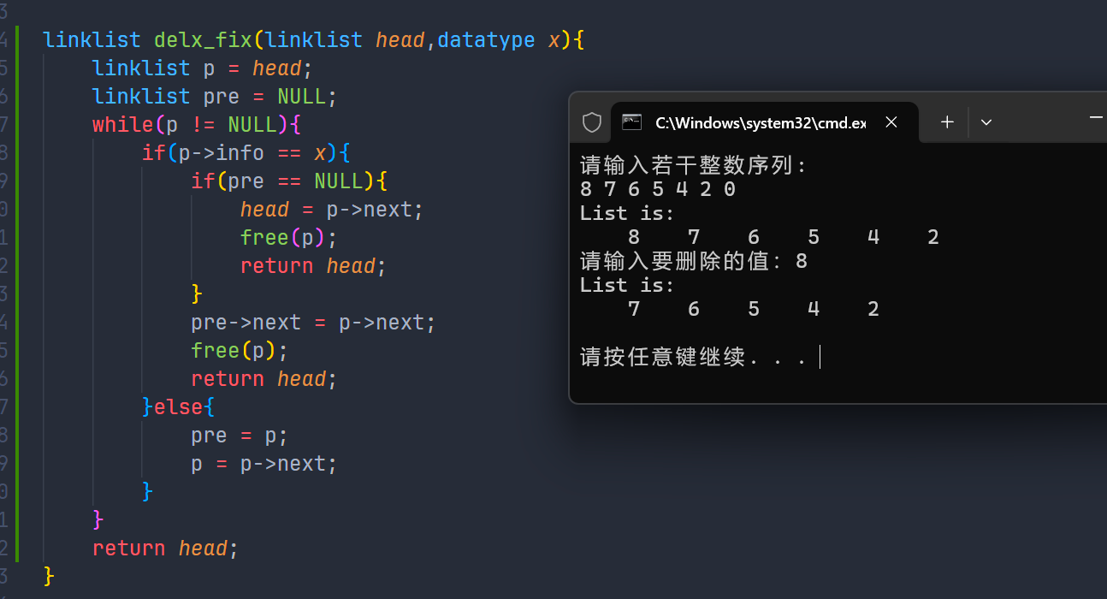
非首元结点测试点：
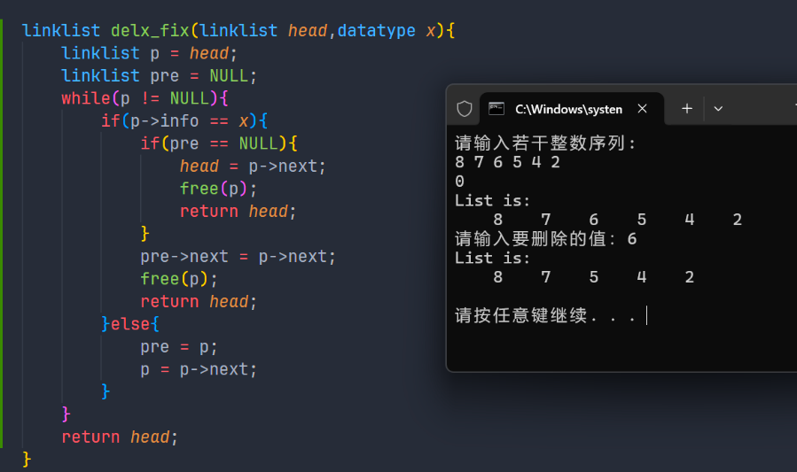
问题：暂无
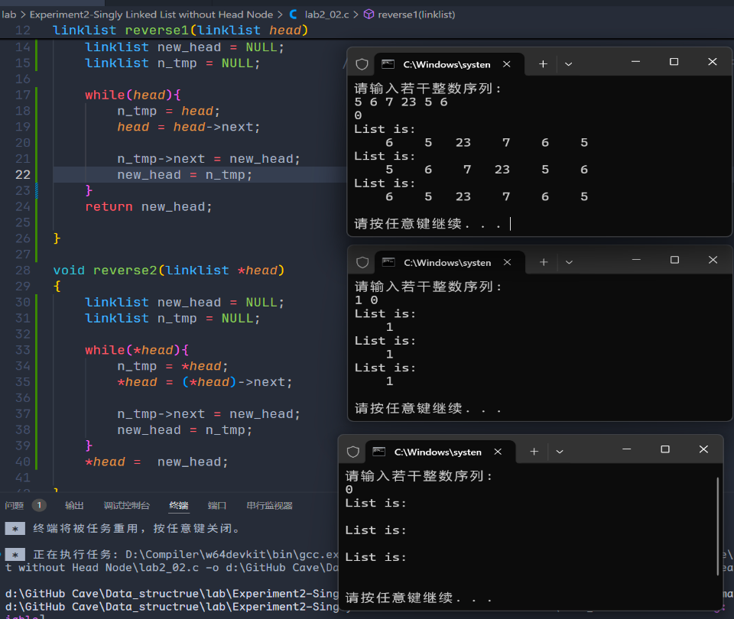
- 运行结果：
问题：暂无

- 运行结果：
表头：
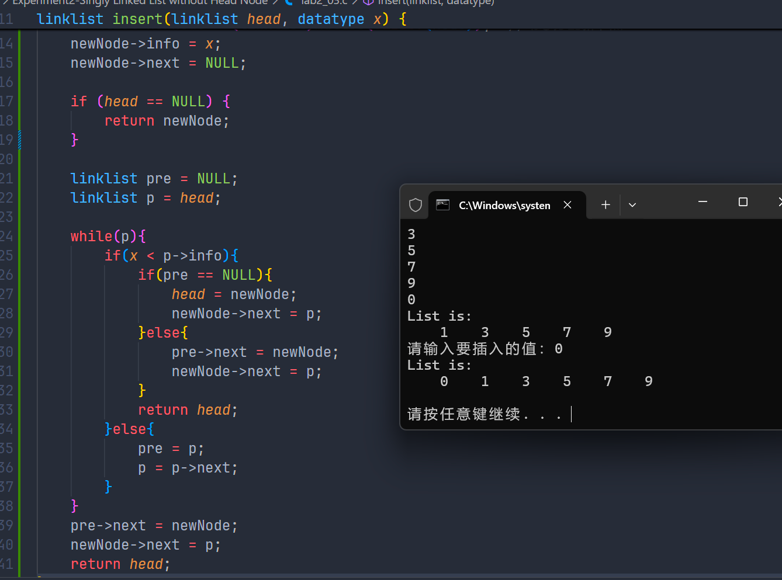

表中：
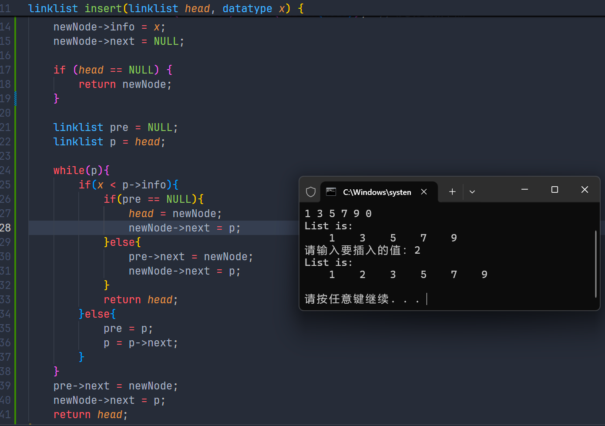

表尾：
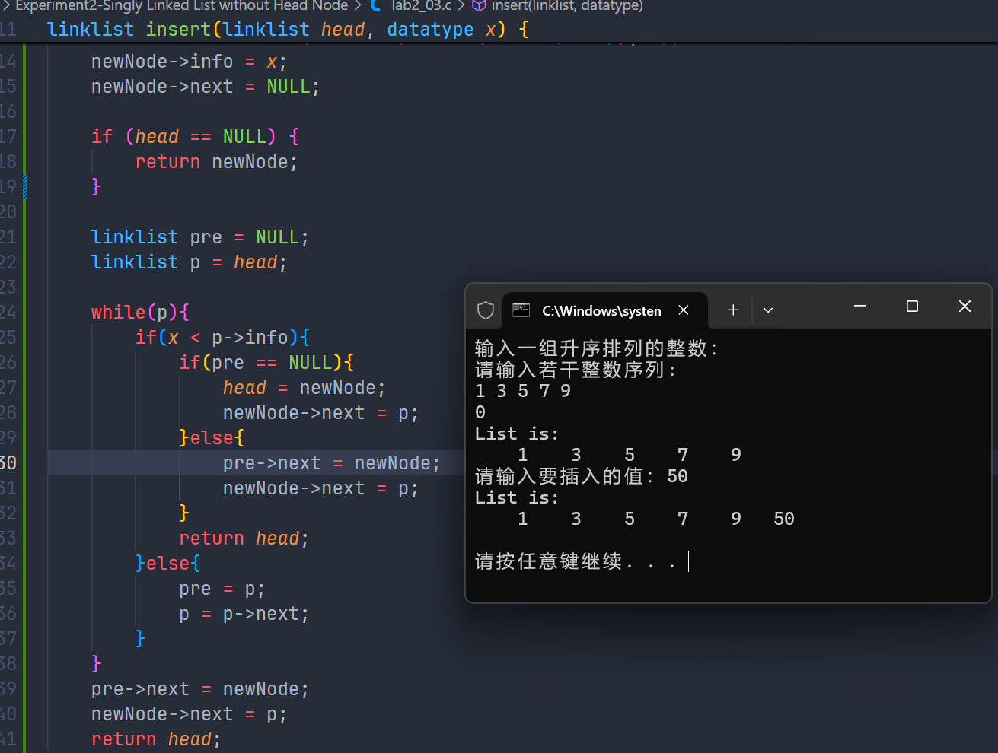

问题：暂无
- 运行结果：
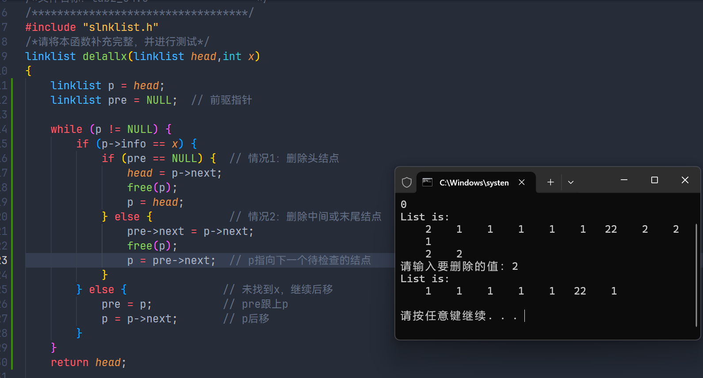
问题：暂无

5. 总结（对实验结果进行分析，问题回答，实验心得体会及改进意见）
- 学链表之前深度复习了一下数据结构的绪论，学习了ADT，发现了其实数据结构也没那么抽象，或者说虽然数据结构肯定是抽象的，但是他不是模糊，而是精确的逻辑约束，理解了这个概念后，让我对链表到底有什么作用，和线性表的联系有了更清晰地认知，巩固了自己coding的能力，培养了自己的信心。
6.附录（程序源代码等）
程序源代码：
GitHub-guiguisocute: Data-structure/tree/main/lab/Experiment2

